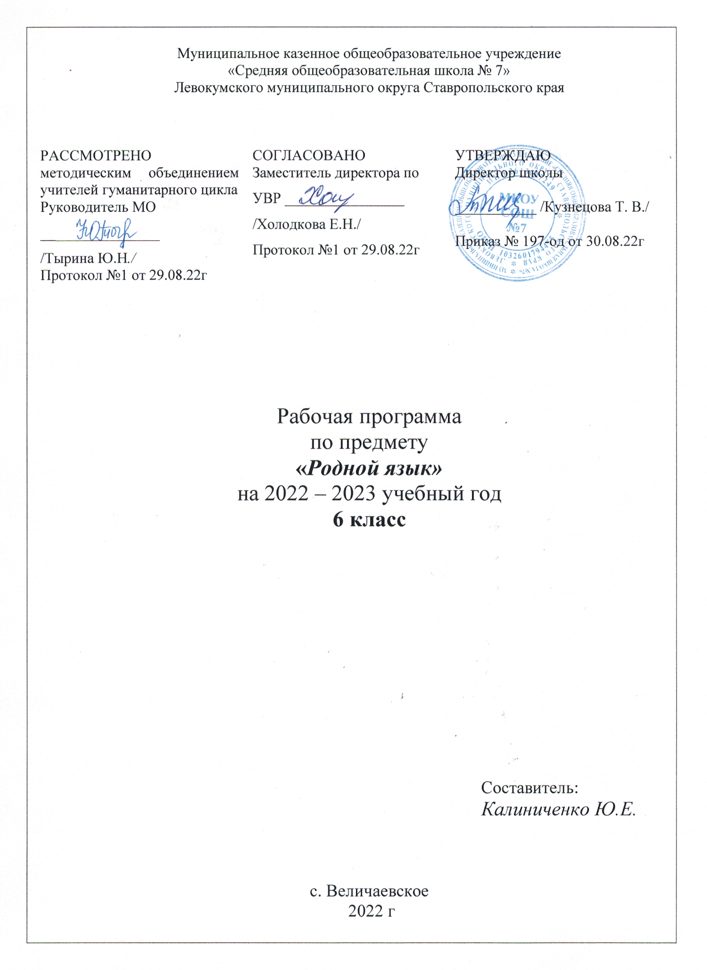

Пояснительная записка

Рабочая программа по учебному предмету «Родной язык» для 6 класса построена на основе:

●Приказа Министерства образования и науки Российской Федерации от 31 декабря 2015 г. №1577 «О внесении изменений в приказ Министерства образования и науки Российской Федерации от 17 декабря 2010 г. №1897 «Об утверждении федерального государственного образовательного стандарта основного общего образования»;
●Приказа Министерства просвещения Российской Федерации от 11 декабря 2020 г. №712 « О внесении изменений в некоторые федеральные государственные образовательные стандарты общего образования по вопросам воспитания обучающихся».
● Основной образовательной программы основного общего образования МКОУ
СОШ №7;
● Учебного плана МКОУ СОШ №7;
● Положения о рабочих программах по учебным предметам (курсам) МКОУ СОШ №7;
●программы: «Рабочая программа. Родной язык. 6 класс. Рабочая программа к УМК О.М. Александровой и др. - М.: Просвещение: Учебная литература, 2020.

Программа детализирует и раскрывает содержание стандарта, определяет общую стратегию обучения, воспитания и развития учащихся средствами учебного предмета в соответствии с целями изучения русского языка, которые определены стандартом.

Программа построена с учетом принципов системности, научности и доступности, а также преемственности и перспективности между различными разделами курса. В основе программы лежит принцип единства.

Цель обучения

Воспитание гражданина и патриота; формирование представления о русском языке как духовной, нравственной и культурной ценности народа; осознание национального своеобразия русского языка; формирование познавательного интереса, любви, уважительного отношения к русскому языку, а через него – к родной культуре; воспитание ответственного отношения к сохранению и развитию родного языка.

Задачи обучения

- Воспитание гражданственности и патриотизма, любви к русскому языку, сознательного отношения к языку как духовной ценности, средству общения и получения знаний в разных сферах человеческой деятельности;
- совершенствование коммуникативных умений и культуры речи, обеспечивающих свободное владение русским литературным языком в разных сферах и ситуациях его использования; обогащение словарного запаса и грамматического строя речи учащихся; развитие готовности и способности к речевому взаимодействию и взаимопониманию, потребности к речевому самосовершенствованию;
- углубление и при необходимости расширение знаний о таких явлениях и категориях современного русского литературного языка, которые обеспечивают его нормативное, уместное, этичное использование в различных сферах и ситуациях общения; о стилистических ресурсах русского языка; об основных нормах русского литературного языка; о национальной специфике русского языка и языковых единицах, прежде всего о лексике и фразеологии с национально-культурной семантикой; о русском речевом этикете;
- совершенствование умений опознавать, анализировать, классифицировать языковые факты, оценивать их с точки зрения нормативности, соответствия ситуации и сфере общения; умений работать с текстом, осуществлять информационный поиск, извлекать и преобразовывать необходимую информацию;
- развитие проектного и исследовательского мышления, приобретение практического опыта исследовательской работы по русскому языку, воспитание самостоятельности в приобретении знаний.

Рабочая программа по предмету «Родной язык» интегрирована с программой воспитания МКОУ СОШ № 7 и определяет следующие цели и задачи.
Цель воспитания– личностное развитие школьников, проявляющееся:

1) в усвоении ими знаний основных норм, которые общество выработало на основе этих ценностей (то есть, в усвоении ими социально значимых знаний);

2) в развитии их позитивных отношений к этим общественным ценностям (то есть в развитии их социально значимых отношений);

3) в приобретении ими соответствующего этим ценностям опыта поведения, опыта применения сформированных знаний и отношений на практике (то есть в приобретении ими опыта осуществления социально значимых дел).

Достижению поставленной цели воспитания школьников будет способствовать решение следующих основных задач:

  - реализовывать воспитательные возможности общешкольных ключевых дел, поддерживать традиции их коллективного планирования, организации, проведения и анализа в школьном сообществе;

  - использовать в воспитании детей возможности школьного урока, поддерживать использование на уроках интерактивных форм занятий с учащимися;

  - инициировать и поддерживать ученическое самоуправление – как на уровне школы, так и на уровне классных сообществ;

  - организовать работу школьных бумажных и электронных медиа, реализовывать их воспитательный потенциал;

  - организовать работу с семьями школьников, их родителями или законными представителями, направленную на совместное решение проблем личностного развития детей и создание комфортной образовательной среды.
Реализация воспитательного потенциала урока предполагает следующее:
    - установление доверительных отношений между учителем и его учениками, способствующих позитивному восприятию учащимися требований и просьб учителя, привлечению их внимания к обсуждаемой на уроке информации, активизации их познавательной деятельности;

    - побуждение школьников соблюдать на уроке общепринятые нормы поведения, правила общения со старшими (учителями) и сверстниками (школьниками), принципы учебной дисциплины и самоорганизации;

    - привлечение внимания школьников к ценностному аспекту изучаемых на уроках явлений, организация их работы с получаемой на уроке социально значимой информацией – инициирование ее обсуждения, высказывания учащимися своего мнения по ее поводу, выработки своего к ней отношения; использование воспитательных возможностей содержания учебного предмета через демонстрацию детям примеров ответственного, гражданского поведения, проявления человеколюбия и добросердечности, через подбор соответствующих текстов для чтения, задач для решения, проблемных ситуаций для обсуждения в классе;

    - использование проблемного обучения как одного из эффективных средств усиления воспитательной функции урока. Творческое мышление, самостоятельное решение проблемы – одно из основных условий превращения знаний в убеждение.

    - применение на уроке интерактивных форм работы учащихся: интеллектуальных игр, стимулирующих познавательную мотивацию школьников; дидактического театра, где полученные на уроке знания обыгрываются в театральных постановках; дискуссий, которые дают учащимся возможность приобрести опыт ведения конструктивного диалога; групповой работы или работы в парах, которые учат школьников командной работе и взаимодействию с другими детьми;

    - включение в урок игровых процедур, которые помогают поддержать мотивацию детей к получению знаний, налаживанию позитивных межличностных отношений в классе, помогают установлению доброжелательной атмосферы во время урока;

    - организация шефства мотивированных и эрудированных учащихся над их неуспевающими одноклассниками, дающего школьникам социально значимый опыт сотрудничества и взаимной помощи;

    - инициирование и поддержка исследовательской деятельности школьников в рамках реализации ими индивидуальных и групповых исследовательских проектов, что даст школьникам возможность приобрести навык самостоятельного решения теоретической проблемы, навык генерирования и оформления собственных идей, навык уважительного отношения к чужим идеям, оформленным в работах других исследователей, навык публичного выступления перед аудиторией, аргументирования и отстаивания своей точки зрения.

Место учебного предмета «Родной язык» в учебном плане
На изучение учебного предмета отводится 1 час в неделю, итого 34 часа за учебный год (34 недели).
Используемый учебно-методический комплект
Учебник
Русский родной язык. 6 класс: учебник для общеобразовательных организаций / [О.М. Александрова и др.]. – М.: Просвещение: Учебная литература, 2020.

Методические пособия для учителя
Будагов Р.А. Три книги о культуре речи // Вопросы литературы. 1963. №2
Касаткин Л.Л., Крысин Л.П., Львов М.Р. Лексикология современного русского литературного языка. М.: Просвещение, 1989.
Костомаров В.Г. Язык и культура. Три лингвострановедческие концепции: лексического фона, рече-поведенческих тактик и сапиентемы. М.: Индрик, 2005.
Крысин Л.П. Русское слово, своё и чужое. Исследования по современному русскому языку и социолингвистике. М.: Языки славянской культуры, 2004.
Служевская Т.Н. Уроки русской словесности. Практикум по культуре речи. СПб.: Тускарора, 1994.
Результаты освоения учебного курса:
Предметные результаты изучения предмета «Родной язык» в 6 классе:
- совершенствование видов речевой деятельности (аудирования, чтения, говорения и письма), обеспечивающих эффективное взаимодействие с окружающими людьми в ситуациях формального и неформального межличностного и межкультурного общения;
- понимание определяющей роли языка в развитии интеллектуальных и творческих способностей личности в процессе образования и самообразования;
- использование коммуникативно-эстетических возможностей родного языка;
- обогащение активного и потенциального словарного запаса, расширение объема используемых в речи грамматических средств для свободного выражения мыслей и чувств на родном языке адекватно ситуации и стилю общения;
- овладение основными стилистическими ресурсами лексики и фразеологии родного языка, основными нормами родного языка (орфоэпическими, лексическими, грамматическими, орфографическими, пунктуационными), нормами речевого этикета; приобретение опыта их использования в речевой практике при создании устных и письменных высказываний; стремление к речевому самосовершенствованию;
- формирование ответственности за языковую культуру как общечеловеческую ценность;
- осознание значимости чтения и изучения родной литературы для своего дальнейшего развития; формирование потребности в систематическом чтении как средстве познания мира и себя в этом мире, гармонизации отношений человека и общества, многоаспектного диалога;
- понимание родной литературы как одной из основных национально-культурных ценностей народа, как особого способа познания жизни;
- обеспечение культурной самоидентификации, осознание коммуникативно-эстетических возможностей родного языка на основе изучения выдающихся произведений культуры своего народа, российской и мировой культуры;
- воспитание квалифицированного читателя со сформированным эстетическим вкусом, способного аргументировать свое мнение и оформлять его словесно в устных и письменных высказываниях разных жанров, участвовать в обсуждении прочитанного, сознательно планировать свое досуговое чтение;
- развитие способности понимать литературные художественные произведения, отражающие разные этнокультурные традиции.
Личностными результатами изучения предмета «Родной язык» в 6 классе являются следующие умения и качества:
- чувство прекрасного – умение чувствовать красоту и выразительность речи, стремиться к совершенствованию собственной речи;
- любовь и уважение к Отечеству, его языку, культуре;
- устойчивый познавательный интерес к чтению, к ведению диалога с автором текста; потребность в чтении;
- интерес к письму, к созданию собственных текстов, к письменной форме общения;
- интерес к изучению языка;
- осознание ответственности за произнесённое и написанное слово.
Метапредметными результатами изучения курса «Родной язык» в 6 классе является формирование универсальных учебных действий (УУД).
Регулятивные УУД:
- самостоятельно формулировать проблему (тему) и цели урока; способность к целеполаганию, включая постановку новых целей;
- самостоятельно анализировать условия и пути достижения цели;
- самостоятельно составлять план решения учебной проблемы;
- работать по плану, сверяя свои действия с целью, прогнозировать, корректировать свою деятельность;
- в диалоге с учителем вырабатывать критерии оценки и определять степень успешности своей работы и работы других в соответствии с этими критериями.
Познавательные УУД:
- самостоятельно вычитывать все виды текстовой информации: фактуальную, подтекстовую, концептуальную; адекватно понимать основную и дополнительную информацию текста, воспринятого на слух;
- пользоваться разными видами чтения: изучающим, просмотровым, ознакомительным;
- извлекать информацию, представленную в разных формах (сплошной текст; несплошной текст – иллюстрация, таблица, схема);
- владеть различными видами аудирования (выборочным, ознакомительным, детальным);
- перерабатывать и преобразовывать информацию из одной формы в другую (составлять план, таблицу, схему);
- излагать содержание прочитанного (прослушанного) текста подробно, сжато, выборочно;
- пользоваться словарями, справочниками;
- осуществлять анализ и синтез;
- устанавливать причинно-следственные связи;
- строить рассуждения.
Коммуникативные УУД:
- учитывать разные мнения и стремиться к координации различных позиций в сотрудничестве;
- уметь формулировать собственное мнение и позицию, аргументировать её и координировать её с позициями партнёров в сотрудничестве при выработке общего решения в совместной деятельности;
- уметь устанавливать и сравнивать разные точки зрения прежде, чем принимать решения и делать выборы;
- уметь договариваться и приходить к общему решению в совместной деятельности, в том числе в ситуации столкновения интересов;
- уметь задавать вопросы необходимые для организации собственной деятельности и сотрудничества с партнёром;
- уметь осуществлять взаимный контроль и оказывать в сотрудничестве необходимую взаимопомощь;
- осознавать важность коммуникативных умений в жизни человека;
- оформлять свои мысли в устной и письменной форме с учётом речевой ситуации; создавать тексты различного типа, стиля, жанра;
- оценивать и редактировать устное и письменное речевое высказывание;
- адекватно использовать речевые средства для решения различных коммуникативных задач; владеть монологической и диалогической формами речи, различными видами монолога и диалога;
- высказывать и обосновывать свою точку зрения;
- слушать и слышать других, пытаться принимать иную точку зрения, быть готовым корректировать свою точку зрения;
- выступать перед аудиторией сверстников с сообщениями;
- договариваться и приходить к общему решению в совместной деятельности;
- задавать вопросы.

Содержание учебного предмета. 6 класс

РАЗДЕЛ 1. ЯЗЫК И КУЛЬТУРА
Введение
Из истории русского литературного языка.
Входная контрольная работа. Контрольный тест №1 по теме «Повторение изученного в 5 классе»
Диалекты как часть народной культуры
Лексические заимствования как результат взаимодействия национальных культур.
Особенности освоения иноязычной лексики.
Современные неологизмы.
Отражение во фразеологии истории и культуры народа.
Современные фразеологизмы.
РАЗДЕЛ 2. КУЛЬТУРА РЕЧИ
Стилистические особенности произношения и ударения.
Нормы произношения отдельных грамматических форм.
Синонимы и точность речи.
Антонимы и точность речи.
Лексические омонимы и точность речи.
Особенности склонения имён собственных.
Нормы употребления имён существительных.
Нормы употребления имён прилагательных, числительных, местоимений.
Речевой этикет.
РАЗДЕЛ 3. РЕЧЬ. ТЕКСТ.
Эффективные приёмы чтения.
Этапы работы с текстом.
Тематическое единство текста.
Тексты описательного типа.
Разговорная речь. Рассказ о событии. Бывальщина.
Научный стиль. Словарная статья.
Научное сообщение. Устный ответ.
Промежуточная аттестация. Контрольный тест №2. Тест за курс 6 класса.
Виды ответов.
Обобщение и систематизация изученного.
Итоговый урок. Подведение итогов в конце года.

Тематическое планирование

№ п/п | Наименование раздела | Количество часов | Модуль рабочей программы воспитания «Школьный урок» | Контрольные работы
 |  |  |  | Тесты
1 | Язык и культура. | 11 | Работа в группах, в парах, викторина. | 1
2 | Культура речи. | 12 | Сообщение, работа в группах.
3 | Речь. Текст. | 11 | Презентация, сообщение. | 1
 | Итого | 34 |  | 2

Контрольно-измерительные материалы

класс | четверть | Количество часов по программе |  | Контрольные работы
класс | четверть |  |  | Тесты
класс | четверть | по плану | дано | по плану | дано
6 А | I |  |  | 1
6 А | II
6 А | III
6 А | IV |  |  | 1
6 А | ГОД | 34 |  | 2

Календарно-тематическое планирование по «Родному языку»
для 6 класса.
2021-2022 учебный год.

№ п/п | Тема урока |  | Словарная работа | Дата
 |  |  |  | план | факт
РАЗДЕЛ 1. ЯЗЫК И КУЛЬТУРА (11 ч.)
1 | 1. Введение  Вводный урок | 1 | Тенденция  Привой
2 | 2. Из истории русского литературного языка.  §1  Урок обобщения и систематизации | 1 | Влачиться  Зеница  Перст  Серафим
3 | 3. Входная контрольная работа. Контрольный тест №1 по теме «Повторение изученного в 5 классе»  Урок развивающего контроля | 1
4 | 4. Диалекты как часть народной культуры  §2  Урок усвоения новых знаний | 1 | Диалект  Диалектология
5 | 5. Лексические заимствования как результат взаимодействия национальных культур.  §3  Урок усвоения новых знаний | 1 | Лексикон  Вокабула
6 | 6. Особенности освоения иноязычной лексики.  §4  Комбинированный урок | 1 | Чёлн  Прецедент
7 | 7.8 Современные неологизмы.  §5  Урок усвоения новых знаний | 2 | Неологизм
8 | 7.8 Современные неологизмы.  §5  Урок усвоения новых знаний | 2 | Йогурт  Скейтборд
9 | 9. Отражение во фразеологии истории и культуры народа.  §6  Комбинированный урок | 1 | Станица  Котомка
10 | 10.11 Современные фразеологизмы.  §7  Комбинированный урок | 2 | Социальный  Социальная сеть
11 | 10.11 Современные фразеологизмы.  §7  Комбинированный урок | 2 | Блаженный
РАЗДЕЛ 2. КУЛЬТУРА РЕЧИ (12 ч.)
12 | 1. Стилистические особенности произношения и ударения.  §8  Комбинированный урок | 1 | Квартал
13 | 2. Нормы произношения отдельных грамматических форм.  §9  Комбинированный урок | 1 | Доктора  Средства  Включит  Отключит  Заключит
14 | 3. Синонимы и точность речи.  §10  Комбинированный урок | 1 | Армада  Мириады  Контекст
15 | 4. Антонимы и точность речи.  §11  Комбинированный урок | 1 | Контекстный антоним
16 | 5. Лексические омонимы и точность речи.  §12  Комбинированный урок | 1 | Повеса
17 | 6. Особенности склонения имён собственных.  §13  Урок усвоения новых знаний |  | Сослуживец  Сослуживица  Либретто
18 | 7.8 Нормы употребления имён существительных.  §14  Урок усвоения новых знаний | 2 | Много вафель, башен, басен
19 |  | 2 | Тёс
20 | 9.10 Нормы употребления имён прилагательных, числительных, местоимений.  §15  Урок усвоения новых знаний | 2 | Кислый-кисел Тёплый-тёпел  Светлый-светел
21 |  | 2 | Круглый-кругл  Мокрый-мокр  Смуглый-смугл
22 | 11.12 Речевой этикет.  §16  Урок актуализации знаний и умений | 2 | Комплимент
23 |  | 2 | Сисадмин
РАЗДЕЛ 3. РЕЧЬ. ТЕКСТ. (12 ч.)
24 | 1. Эффективные приёмы чтения.  §17  Урок усвоения новых знаний | 1 | Интерпретация  Проблема  Благоговение
25 | 2. Этапы работы с текстом.  §18  Комбинированный урок |  | Прогноз  Прогнозировать
26 | 3. Тематическое единство текста.  §19  Комбинированный урок |  | Тематическое единство
27 | 4.5 Тексты описательного типа.  §20  Комбинированный урок | 2 | Дефиниция
28 | 4.5 Тексты описательного типа.  §20  Комбинированный урок |  | Мистификация литературная
29 | 6. Разговорная речь. Рассказ о событии. Бывальщина.  §21  Комбинированный урок | 1 | Бывальщина  Быличка
30 | 7. Научный стиль. Словарная статья.  §22  Комбинированный урок | 1 | Героизм  Герой
31 | 8. Научное сообщение. Устный ответ.  §23  Комбинированный урок | 1 | Этнография  Социология
32 | 9. Промежуточная аттестация. Контрольный тест №2. Тест за курс 6 класса.  Урок развивающего контроля | 1
33 | 10. Виды ответов.  §24  Комбинированный урок | 1 | Автобиографизм
34 | 12. Итоговый урок. Подведение итогов в конце года.  Итоговый урок | 1

